Селфхарм,
или почему подростки делают порезы на своем теле
В большинстве своем результаты «селфхарма» (аутоагрессии, самоповреждения) спрятаны далеко от лишних глаз. Может показаться, что случаи самоповреждения единичны, но это явление весьма распространено, говорят психологи.
Основную группу риска составляют подростки, реже селфхарм случается в более старшем возрасте. Какие бывают способы самоповреждения и каковы причины такого поведения? Как родителю распознать, что ребенок увлекся селфхармом и как помочь?
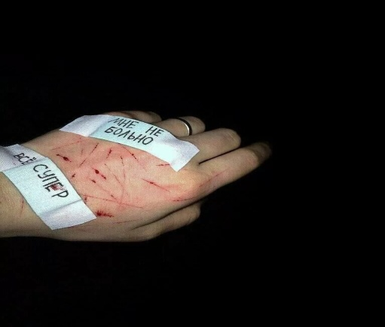
Что такое «селфхарм»?
Селфхарм — это преднамеренное повреждение своего тела без суицидальных идей. Это не суицид и даже не его предвестник, как может показаться, но проблема не менее серьезная. Во-первых, нанесение себе телесных повреждений — это симптом серьезных психологических проблем. Во-вторых, даже не имея намерения совершить самоубийство, подросток может не рассчитать глубину пореза, и, если вовремя не оказать медицинскую помощь, все может закончиться плачевно.
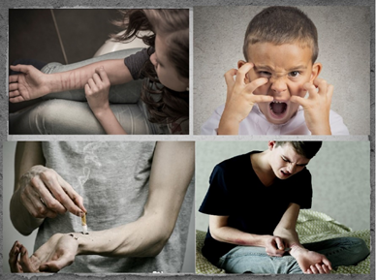
Какие бывают способы самоповреждения?
Основным способом селфхарма являются порезы, сюда же относится саморасцарапывание. Селфхармеры используют подручные средства: лезвия, кухонные и канцелярские ножи, иглы, булавки, вилки, ножницы — то есть любой колюще-режущий предмет.
Если такого предмета в нужный момент не оказывается под рукой, в ход идут собственные ногти. К менее популярным способам относятся прижигание кожи сигаретой, вырывание волос, укусы, удары головой или другими частями тела о стену, различные предметы, пережимание конечностей.
Каковы причины селфхарма?
Основные причины селфхарма связаны с целями, которые преследует селфхармер. Можно выделить три таких цели и, соответственно, три причины.
Избавление от психологического дискомфорта
Переживания, стрессы, избыток негативных эмоций человек заменяет физической болью. Здесь работает очень популярный психологический прием переключения внимания. Можно привести в сравнение поход к стоматологу: если при лечении зуба вы чувствуете боль, скорее всего, вы начнете заменять ее другой физической болью, например, щипать себя. Точно так же работает и селфхарм: внимание человека переключается на другую боль — более актуальную.
Получение удовольствия Эта причина полностью вытекает из предыдущей, поскольку, избавляясь от ментального напряжения, селфхармер испытывает удовлетворение. Таким образом, человек получает неосознанное удовольствие от физической боли.

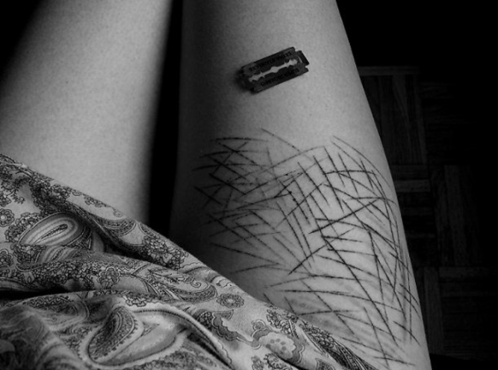
Специфическая коммуникация с собой и окружающим миром
Основными причинами селфхарма в этом случае являются:
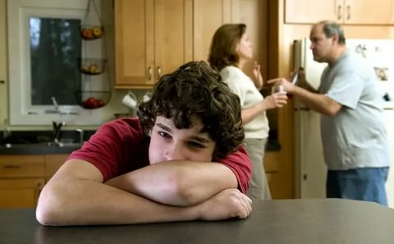
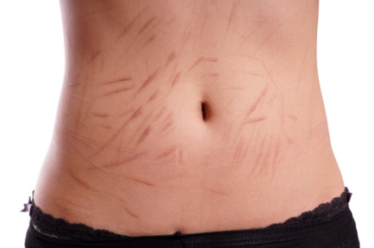
— Дисморфофобия (недовольство собственной внешностью). Как правило, это сопровождается расстройством пищевого поведения. Дисморфофобии и селфхарму на этой почве наиболее подвержены подростки, в основном, девушки. Если селфхарм проявляется порезами и расцарапыванием, то наиболее подверженными местами для нанесения повреждений становятся части тела, которые селфхармер считает уродливыми, «неправильными» (чаще всего, это бедра).
Недостаток внимания в семье либо в обществе. Селфхарм по этой причине чаще всего проявляется у подростков. В этом случае селфхармеры не стараются скрыть повреждения, даже выставляют напоказ. Иногда таким образом подросток пытается вызвать к себе интерес родителей или сверстников, а иногда это крик о помощи.
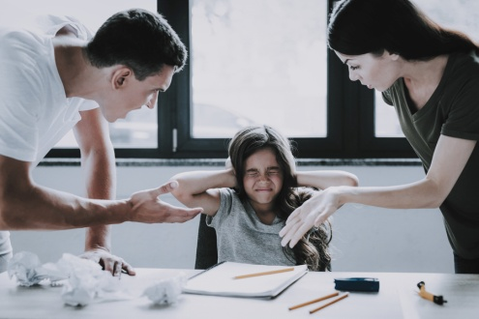
Тотальный контроль со стороны родителей. В данном случае селфхарм — это не что иное, как способ хоть что-то контролировать в жизни. Нанося себе повреждения или истязая себя до боли физической нагрузкой, селфхармер чувствует, что его тело все-таки принадлежит ему и что он может его контролировать.
Как не допустить селфхарм?
Не обесценивайте даже незначительные переживания ребенка, не сравнивайте его с кем-либо. Если вы вообще не переживали по поводу каких-то проблем, это не значит, что ваш ребенок должен к ним относиться точно так же. Не сравнивайте его поведение в конкретных ситуациях с поведением сверстников. Не нужно еще больше подростка угнетать. Поверьте, для него это серьезно, так поймите его и помогите с этим справиться.
Если вы заметили за ребенком какое-то несвойственное ему поведение, например, он стал часто уединяться, носить одежду с длинными рукавами, стоит бить тревогу. Селфхарм — это сигнал, что с вашим ребенком происходит что-то неладное, что в ваших отношениях с ним не все в порядке. При этом не стоит себя винить. Мы учимся воспитывать детей и строить с ними отношения методом проб и ошибок.
Важно не пускать все на самотек и вовремя обращаться к специалистам (психологи или психотерапевты). Селфхарм всегда имеет первопричину. Если сделать упор именно на избавление от пристрастия к обряду самоповреждения, то, скорее всего, такая терапия не увенчается успехом, или же мотивы проявят себя уже в другой форме.
Спрятав ножи, лезвия и другие режущие предметы в доме, вы не решите проблему, а избавитесь только от внешних ее проявлений. Надо искать первопричину, быть рядом, проявлять внимание и заботу, когда подросток готов их принимать.
Сайт: РЕБЕНОК BY

